**Проект**

„Автоматична напоителна система“

изготвил

Ивет Попова

Пловдив 2024

1. Съдържание:

- Описание на проекта

- Блокова схема

- Електрическа схема

- Списък съставни части

- Сорс код-описание на функционалността

- Заключение

2. Описание на проекта

Автоматична напоителна система е проект с цел при достигане на дадена влажност на почвата да се включи мотор, който да изпусka вода, за да се вдигне влажността.

Симулация от проекта може да намерите [тук](https://www.tinkercad.com/things/jWlEjSc9TFI-stunning-elzing-hango/editel?sharecode=wP9vyg2zOgAbZdk7i1P-UyU5Tr27Eh3yZsNeYNBcqL0).

3. Блокова схема

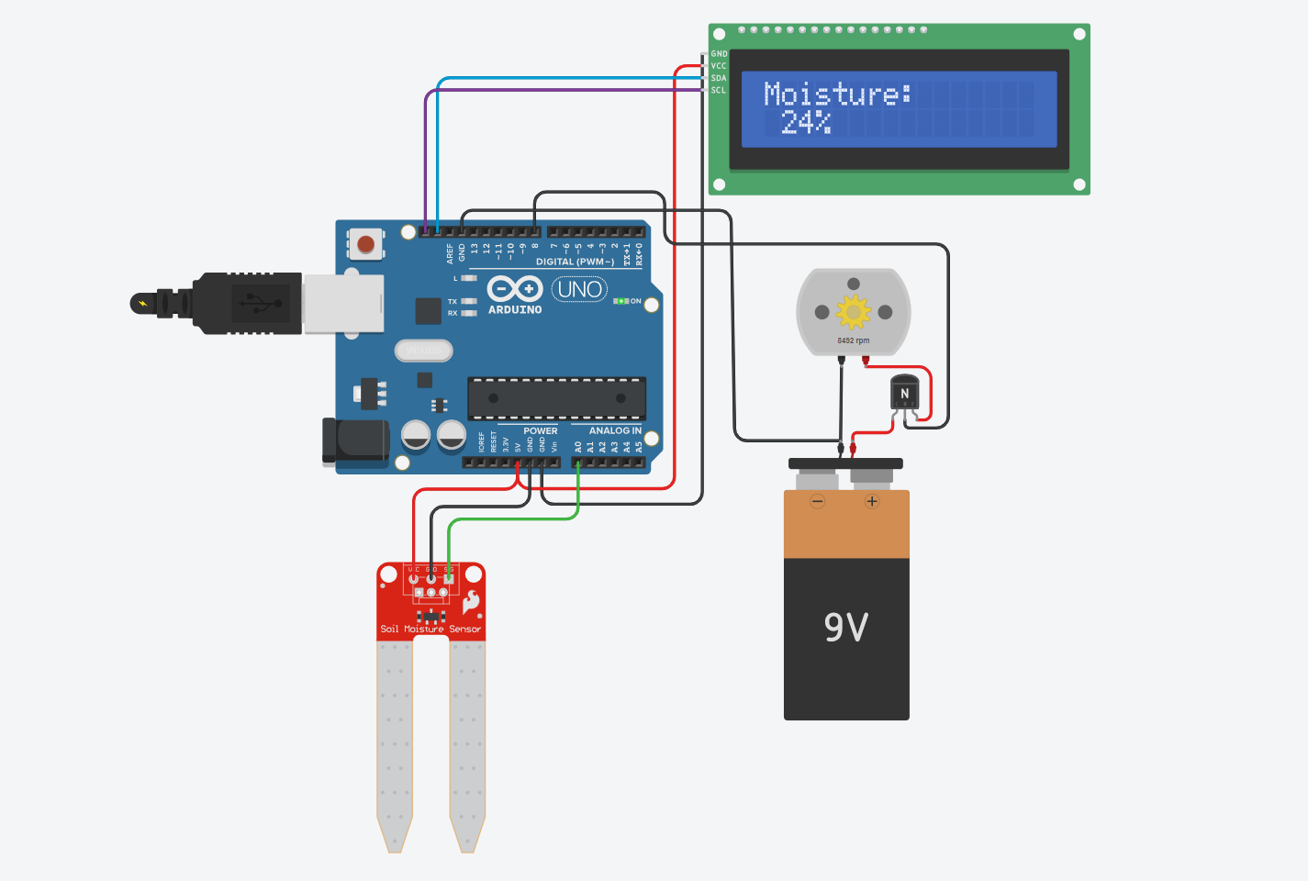

4. Електрическа схема

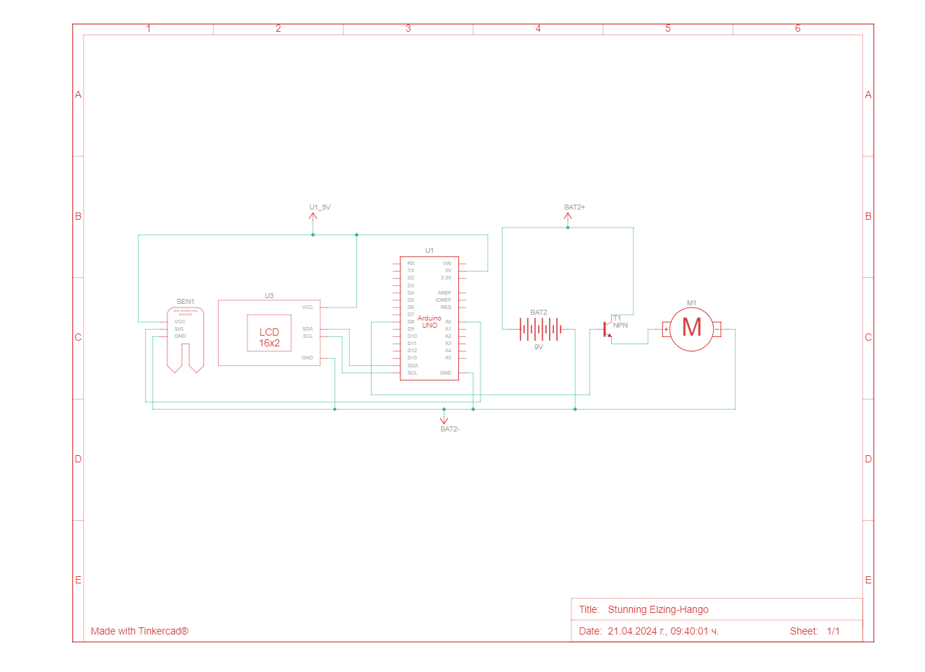

5. Списък съставни части

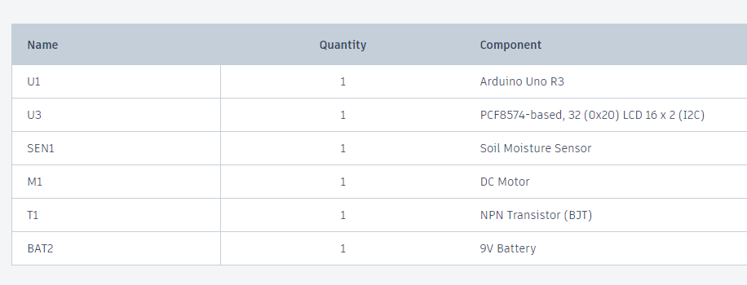

6. Сорс код-описание на функционалността

#include <Wire.h>

#include <LiquidCrystal_I2C.h>

char displayBuffer[4] = " ";

LiquidCrystal_I2C lcd(0x20,16,2);

void setup()

{

pinMode(8,OUTPUT);

lcd.init();

lcd.backlight();

lcd.home();

pinMode(A0, INPUT);

Serial.begin(9600);

lcd.setCursor(0,0);

lcd.print("Moisture: ");

}

void loop()

{

int value=analogRead(A0);

int perc=map(value,0,876,0,100);

sprintf(displayBuffer, "%3d", perc);

lcd.setCursor(0, 1);

lcd.print(displayBuffer);

lcd.setCursor(3, 1);

lcd.print("%");

delay(20);

if(perc<30)

{

digitalWrite(8,HIGH);

}

else

{

digitalWrite(8,LOW);

}

}

7. Заключение

Системата използва Arduino Uno R3 за управление на всички компоненти. LCD дисплеят с PCF8574 позволява на потребителя да вижда текущото състояние на почвата и настройките на системата. Сензорът за влажност на почвата наблюдава нивото на влага и активира напояването, когато се открие суха почва.

Когато почвата стане твърде суха, Arduino активира DC мотора (M1), който контролира напояването на растенията. За да управлява мотора, системата използва NPN транзистор (T1), който усилва сигнала от Arduino и управлява захранването на мотора. Захранването на целия проект може да се осъществи с 9V батерия (BAT2), която осигурява мобилност и удобство при разполагането на системата.

Този проект предоставя ефективно и автоматизирано решение за напояване на растения, като същевременно осигурява възможност за контрол и мониторинг на почвената влага. Той е подходящ за домашни градинари и хоби фермери, които искат да поддържат своите растения здрави и силни.